获得uuid和验证码图片

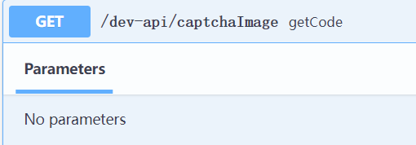

返回：

**{**

**"msg": "操作成功",**

**"img": "",**

**"code": 200,**

**"captchaOnOff": true,**

**"uuid": "bdcbc8bbd2ba49a9a1606a3c340bbc57"}**

注册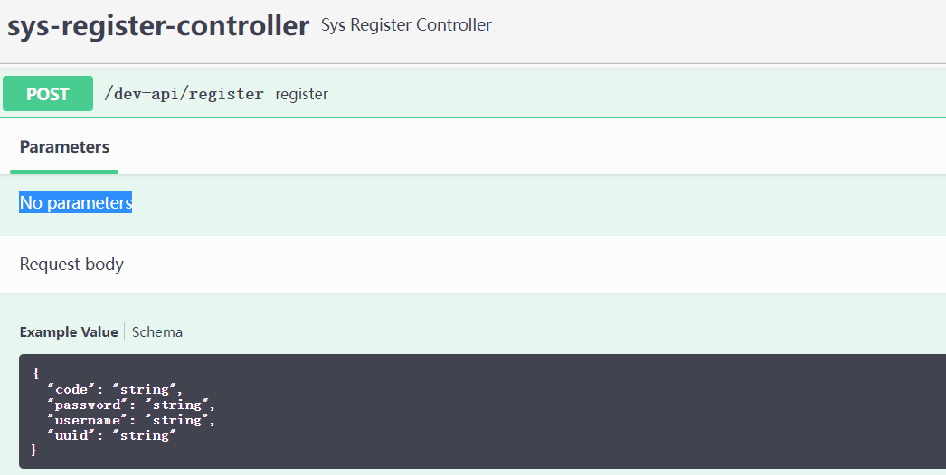

登录：

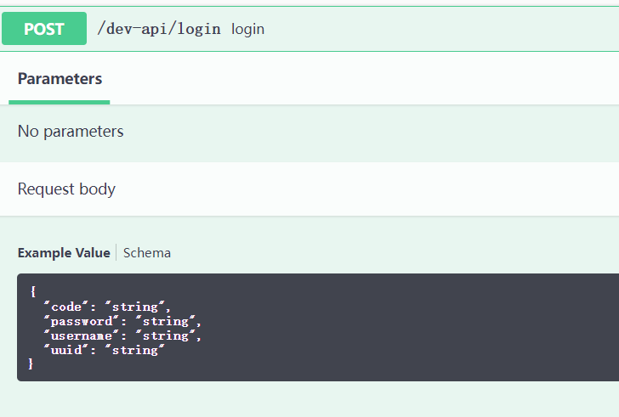

获得路由信息：

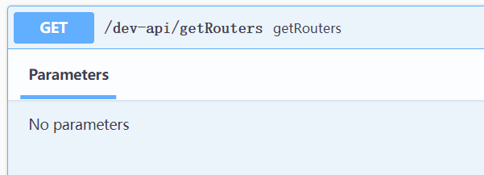

获得个人信息：

